Manual de Operaciones IANDRESA

Table of Contents

Objetivo 2

Historia 2

Servicios 2

Sistema de Ventas IANDRESA 3

I. Página inicial 3

II. Página Principal Empresa 5

III. Página Principal Publicidad 16

IV. Adquirir Módulos o Publicidad 18

# Objetivo

El propósito de este manual es informar los pasos necesarios para poder acceder al Sistema de gestión de ventas IANDRESA. Sin embargo, cualquier consulta adicional puede ser dirigida al correo electrónico de soporte que es [support@iandresa.com](mailto:support@iandresa.com).

# Historia

IANDRESA nace con el fin de proveer un Sistema de Gestión de Ventas para cualquier local comercial con el propósito de apoyar la administración de negocios de las empresas.

Actualmente en el mercado existen una serie de servicios informáticos para la gestión de locales comerciales que son costosos y aislados, estando la mayoría de estos físicamente en cada local comercial lo que no permite una administración de manera remota.

Tampoco otros Sistemas de Gestión de Ventas, ofrecen la posibilidad de poder administrar uno o más locales comerciales que estén en diferentes áreas físicas o sucursales bajo el mismo sistema de Gestión.

Por lo tanto, IANDRESA resuelve el problema anterior al entregar un Sistema de Gestión de Ventas bajo el concepto de de Cloud Computing, por lo que desde cualquier dispositivo con conexión a Internet se puede gestionar y tomar las decisiones de negocios necesarias en el momento más oportuno.

Visualizando uno o más locales a través del sitio de IANDRESA, independientemente de donde se encuentren estos físicamente.

**Visión**: Ser la empresa número uno en Sistema de Gestión de Ventas.

**Misión**: Ofrecer un servicio de Sistema de Gestión de Ventas confiable, eficiente y seguro que de un valor agregado a los procesos de negocio de nuestros clientes.

# Servicios

IANDRESA es un servicio del tipo Cloud Computing que provee una plataforma tecnológica para la Gestión de Ventas de un local comercial.

Los módulos básicos del sistema son gratuitos y sólo se paga en el caso que se desee por funcionalidades adicionales o un desarrollo de módulos a medida que den mayor cobertura a la administración de ventas de un local comercial.

Los módulos adicionales de pago son Pedidos, Entrega, Reportes, Reservas u otros que vayan naciendo por las necesidades del mercado y de nuestros clientes.

Adicionalmente, ofrecemos desarrollo personalizado con el fin de ajustar de mejor manera los objetivos de negocio de nuestros clientes con el Sistema de Gestión de Ventas de IANDRESA. Para consultas de ventas en módulos adicionales o desarrollo personalizado, contactar a Ventas de IANDRESA al correo [ventas@iandresa.com](mailto:ventas@iandresa.com)

# Sistema de Ventas IANDRESA

A continuación se explican las diferentes funciones del sistema.

# I. Página inicial

Imagen 1. Página inicial.

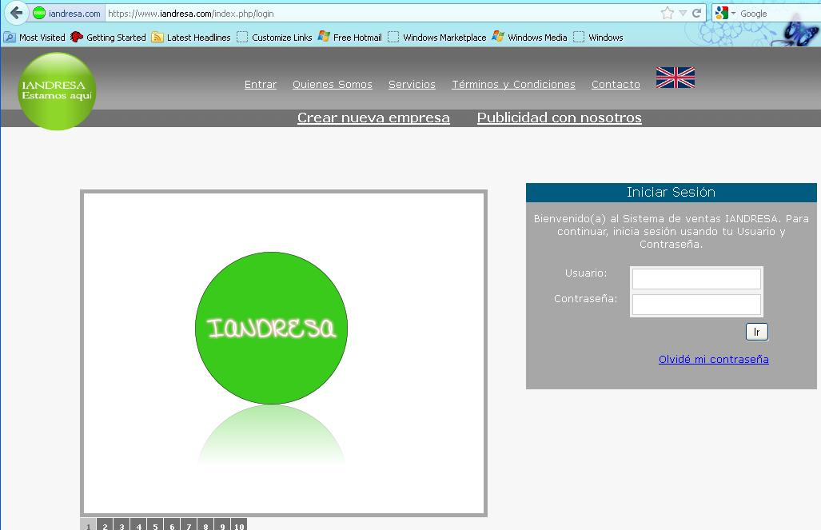

Se puede acceder a IANDRESA a través de las siguientes direcciones web:

<http://www.iandresa.com>

<https://www.iandresa.com>

<http://www.iandresa.cl>

Todas ellas llevaran a una única dirección segura la cual es <https://www.iandresa.com>, con el fin de que todas las transacciones el sistema se realicen a través de un canal cifrado de datos.

En la página inicial de IANDRESA se encuentran las siguientes opciones:

1.- Iniciar Sesión: De acuerdo a nombre de usuario y contraseña ya creados.

2.- Crear nueva empresa: Creación de nueva empresa de acuerdo a parámetros a rellenar.

3.- Entrar: Va a la página principal inicial de IANDRESA.

4.- Quienes Somos: Describe que es IANDRESA, su Visión y Misión.

5.- Servicios: Describe que servicios ofrece IANDRESA.

6.- Términos y Condiciones: Informa los diferentes Términos y Condiciones del servicio de IANDRESA.

7.- Contacto: Informa los correos electrónicos de contacto de IANDRESA.

8.- Idioma: Se puede cambiar el idioma de español a inglés al pinchar en la bandera inglesa.

9.- Publicidad: Se despliega publicidad al lado izquierdo de Iniciar Sesión.

Imagen 2. Crear nueva empresa.

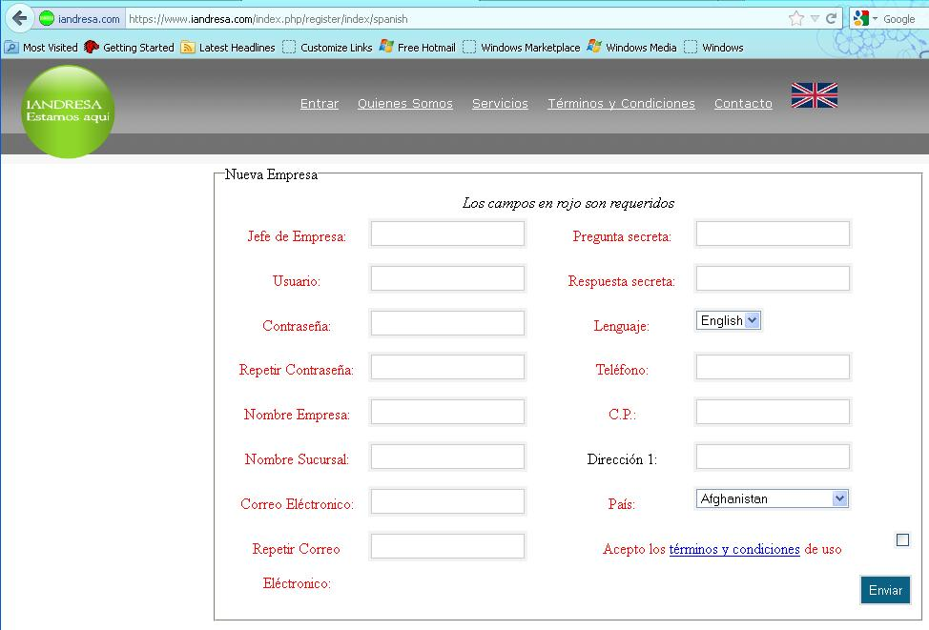

La creación de una nueva empresa, permite acceder al sistema de ventas de IANDRESA y con ello poder administrar a través de Internet su negocio.

Imagen 3. Publicidad con nosotros.

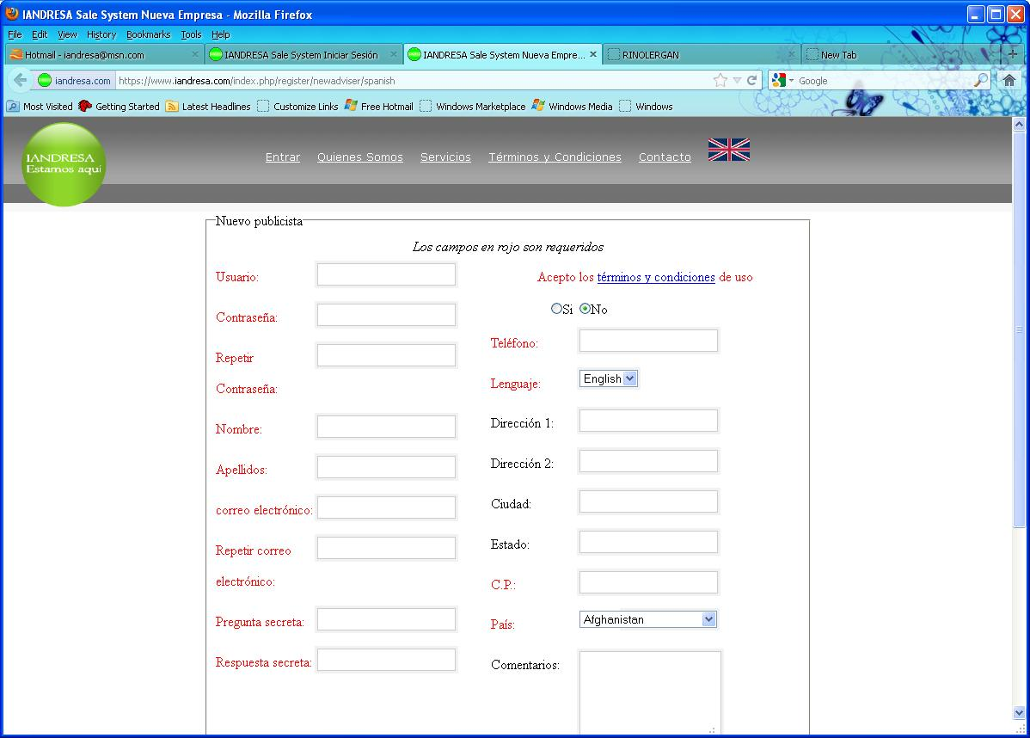

Al crear un publicista en IANDRESA te permite crear y seguir el movimiento de tus campañas de publicidad en nuestro sitio y no es necesario que crees una empresa para ello.

# II. Página Principal Empresa

Imagen 4. Página Principal Empresa.

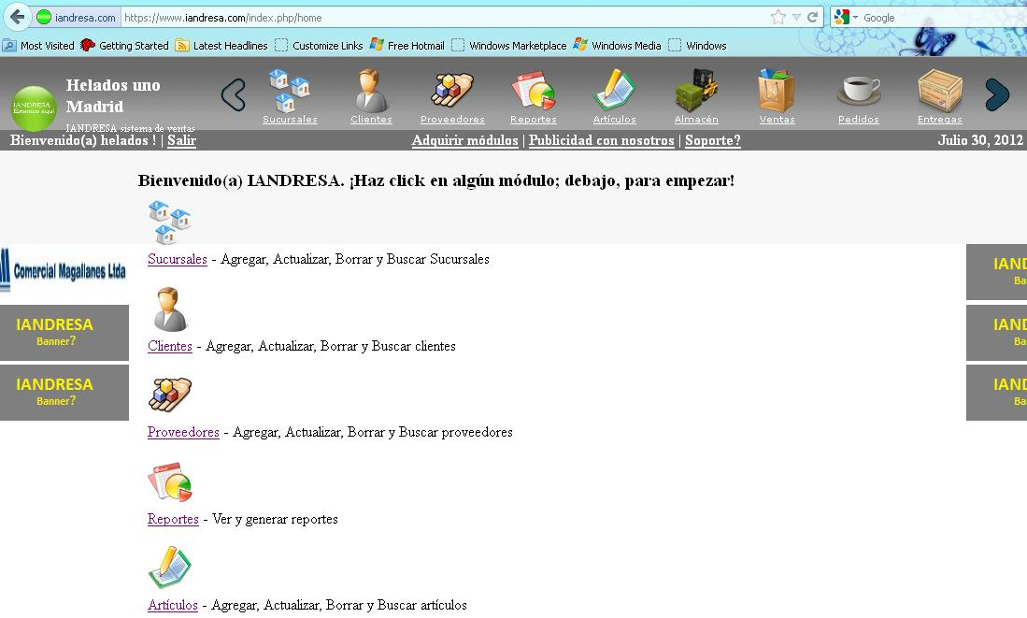

La página principal de IANDRESA muestra las diferentes funcionalidades del sistema. Las cuales se detallan a continuación:

1.- Sucursales: Permite agregar más de una sucursal a ser administradas.

2.- Clientes: Almacena los clientes de la empresa.

3.- Proveedores: Ingresa los distintos proveedores de la empresa. Estos pueden ser vinculados a los diferentes artículos en el módulo de artículos.

4.- Reportes: Genera reportes gráficos y de texto de las Ventas, Categorías, Clientes, Proveedores, Artículos, Empleados, Impuestos, Descuentos y Pagos.

5.- Artículos: Ingresa los distintos artículos de la compañía a ser vendidos. Tiene la opción de poder ingresar estos a través de una planilla Excel con los campos a ser llenados y después importar esta al sistema.

6.- Almacén: Recibe o devuelve artículos en base a un proveedor (opcional).

7.- Venta: Ingresa o devuelve una venta de un artículo en base a un cliente (opcional). Descontándose la cantidad de artículos en el almacén. Permite ingresar un artículo a un estado de pedido o entrega.

8.- Pedidos: Administrar los artículos que están en proceso de Pedido.

9.- Entrega: Administrar los artículos que están en proceso de Entrega.

10.- Empleados: Permite agregar diferentes empleados de la empresa a administrar el sistema, en base a acceso a todos o algunos de los módulos.

Imagen 5. Sucursales.

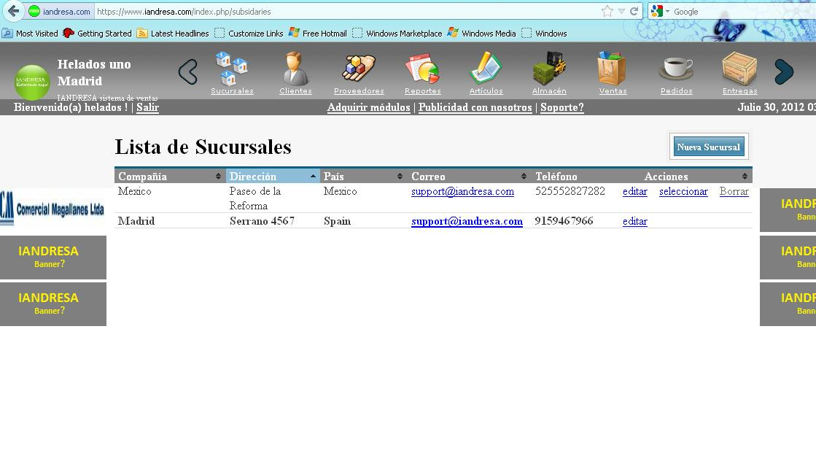

En la opción de sucursal, puedes crear diferentes sucursales con el fin de administrar en un solo lugar tanto locales comerciales tengas asociados a tu empresa. Por ejemplo, si tus sucursales están en diferentes países, puedes asignarla la moneda y tasa de impuesto respectiva. Algunos de los campos que se pueden editar en esta funcionalidad se muestran a continuación.

Imagen 5.1 Sucursales Edición.

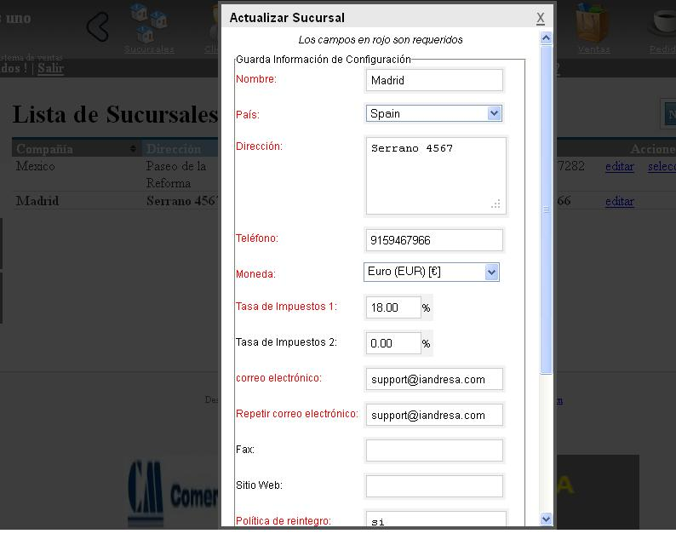

Imagen 6. Clientes.

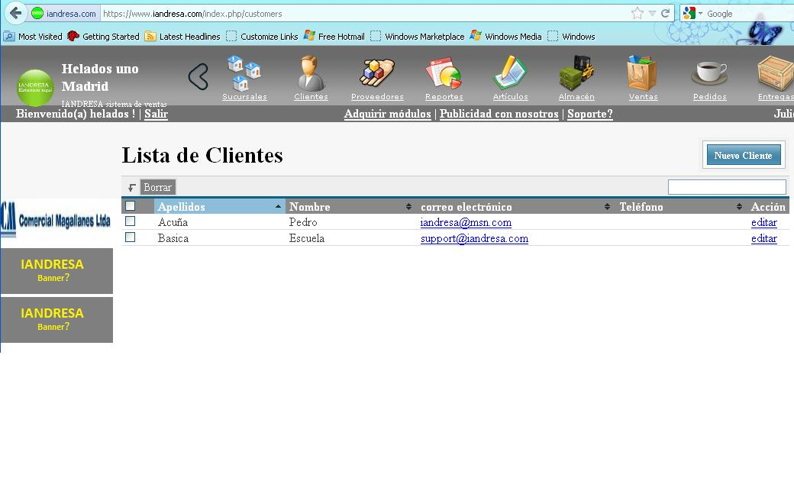

Puedes crear una lista de tus clientes e incluso asociarlos a una venta. Algunos de los campos que se pueden editar en esta funcionalidad se muestran a continuación.

Imagen 6.1. Clientes Edición.

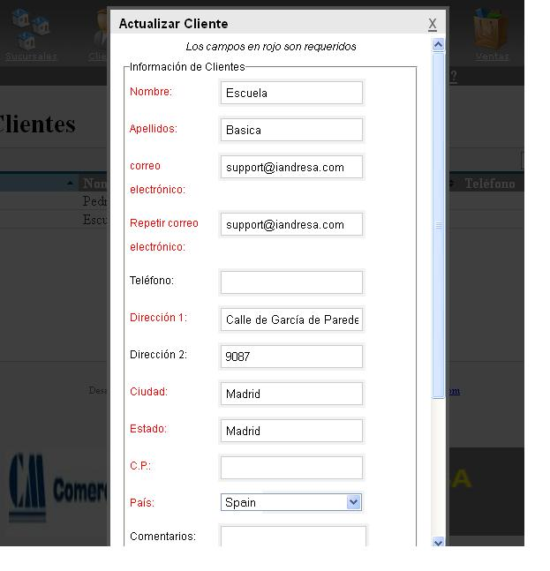

Imagen 7. Proveedores.

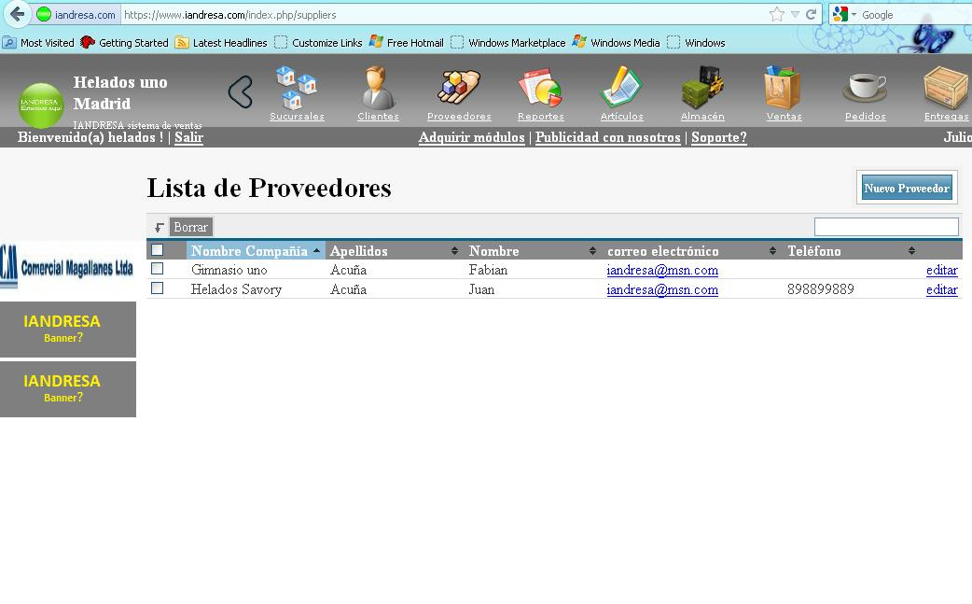

También puedes crear una lista de tus proveedores y asociarlos a tu almacén cuando recibas o devuelvas artículos. Algunos de los campos que se pueden editar en esta funcionalidad se muestran a continuación.

Imagen 7.1. Proveedores Edición.

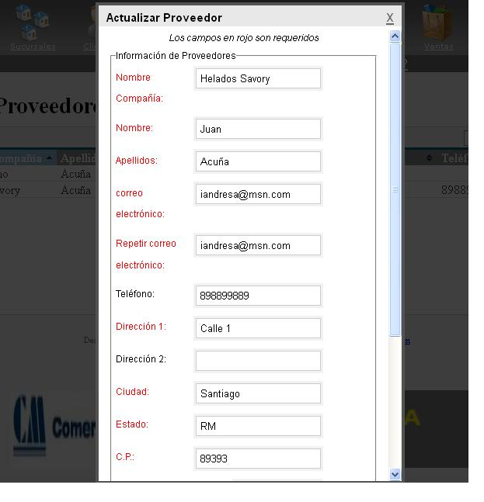

Imagen 8. Reportes.

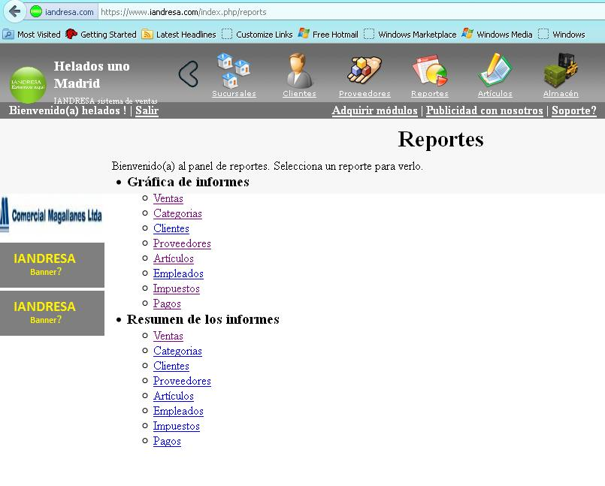

Puedes obtener una serie de reportes, como de Ventas, Categorías, Clientes, Proveedores, Artículos, Empleados, Impuestos y Pagos, tanto a nivel gráfico como de resumen.

Te recuerdo que solo los reportes de Venta, Clientes y Proveedores son gratis, los restantes están habilitados solo por un mes de prueba y después los puedes comprar mensual, semestral o anual al pinchar en “Adquirir módulos” dentro del sistema IANDRESA. A continuación se muestran como ejemplo el reporte de Ventas tanto a nivel de gráfico como de detalle.

Imagen 8.1. Reporte de Venta gráfico.

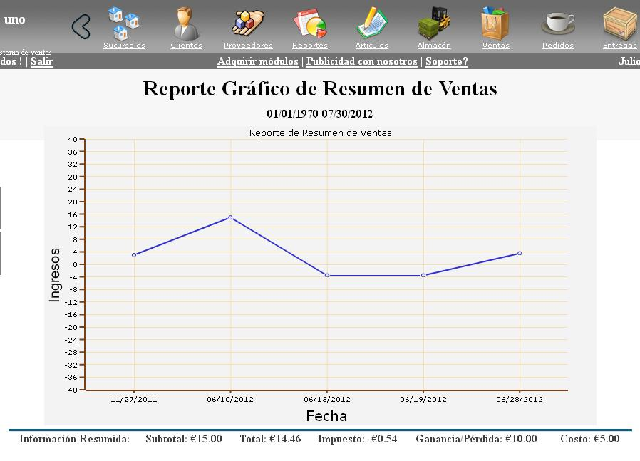

Imagen 8.2. Reporte de Venta detalle.

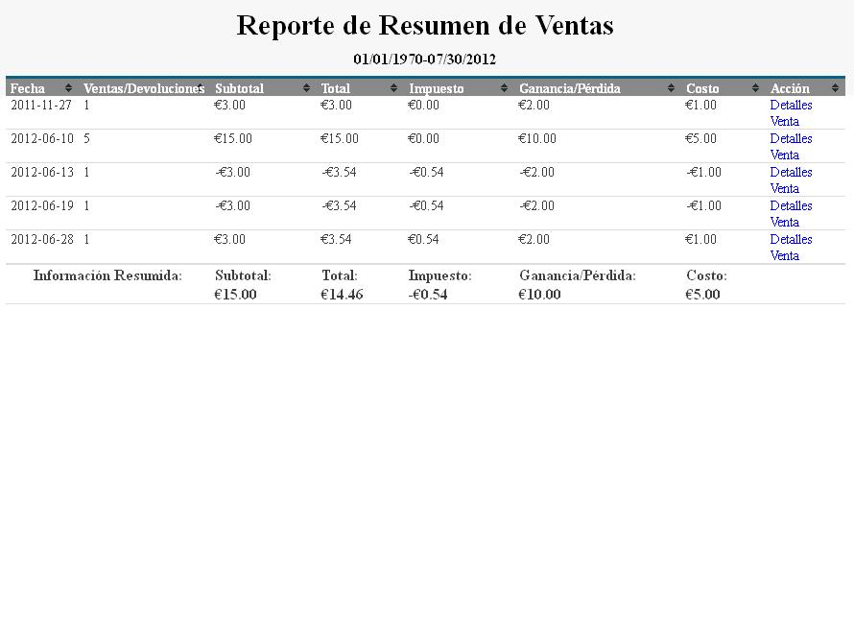

Imagen 8.3. Reporte de Venta detalle impresión.

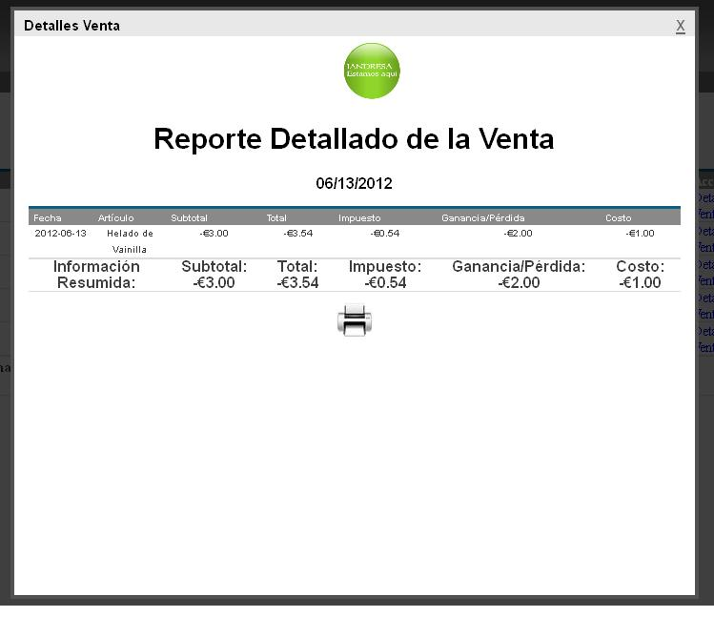

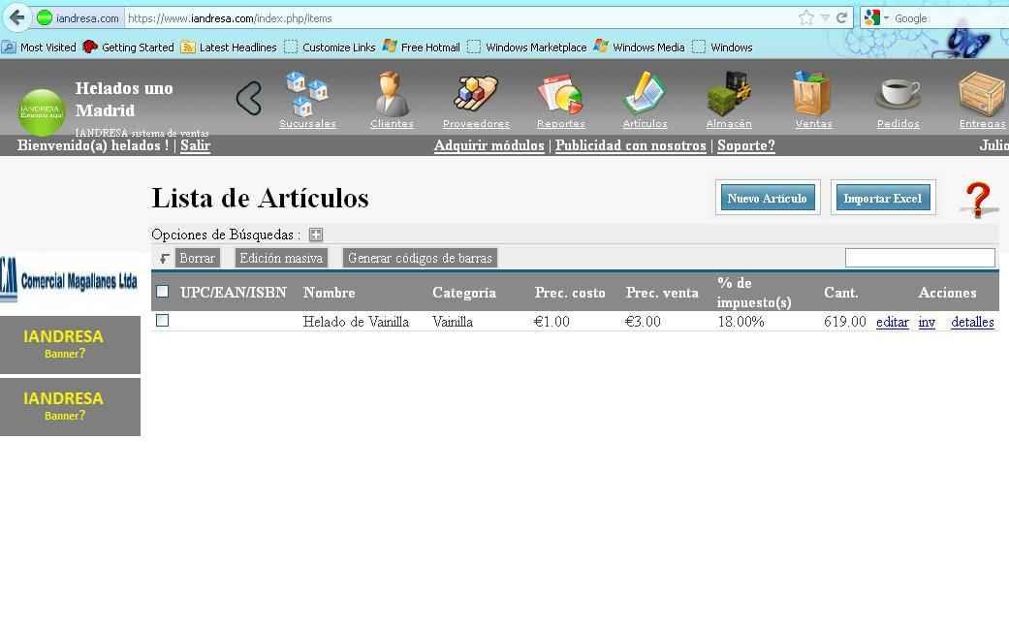Imagen 9. Artículos.

Puedes crear tu lista de artículos y usarla para realizar tus ventas, o su ingreso a través del almacén. Adicionalmente, existe la funcionalidad de importar estos por medio de una planilla Excel, de acuerdo a los campos que se indican. A continuación se muestran las opciones de edición, inventario (inv) y detalles de la funcionalidad de artículos.

Imagen 9.1. Artículos Edición.

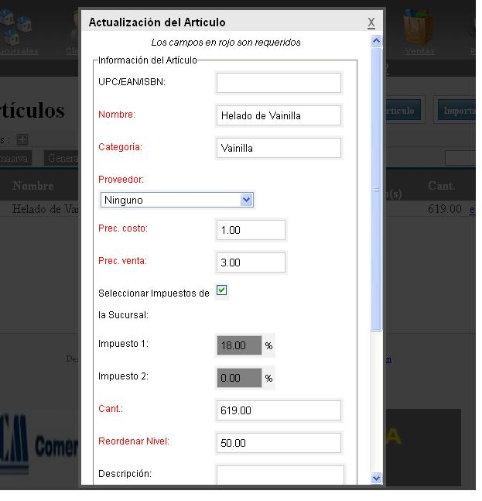

Imagen 9.2. Artículos Detalle.

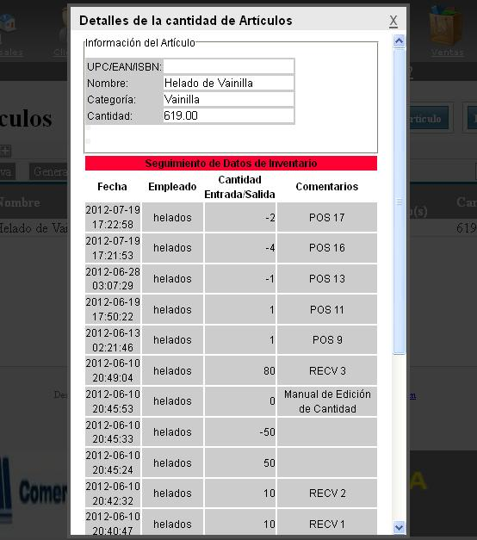

Imagen 9.3. Artículos Inventario (inv)

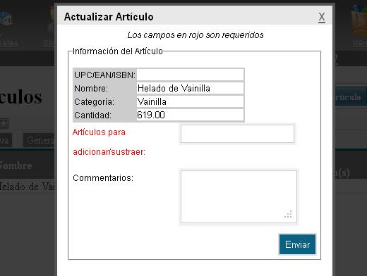

Imagen 9.4 Artículos Importar Excel.

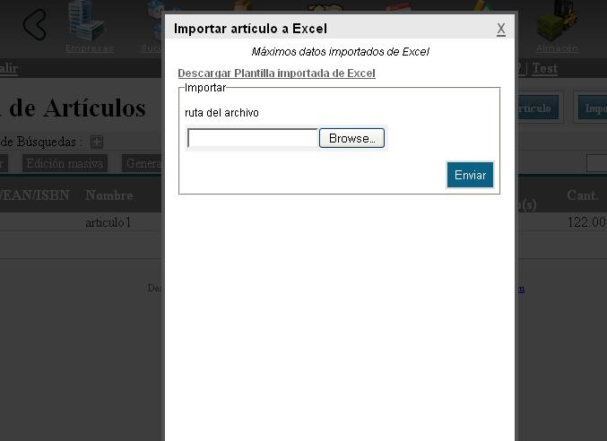

Imagen 9.5. Artículos Importar Excel ayuda.

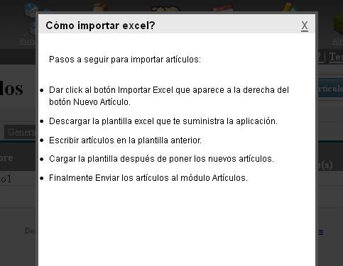

Imagen 10. Almacén.

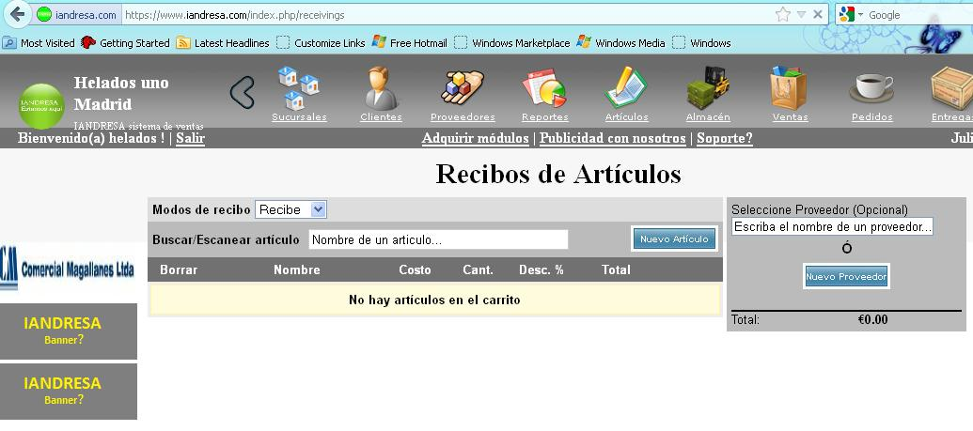

En almacén puedes recibir o devolver tus artículos a través de un pago a un proveedor. En cambio en artículos, no es necesario indicar el pago, por ejemplo inventario que ya existía previamente.

Imagen 11. Venta.

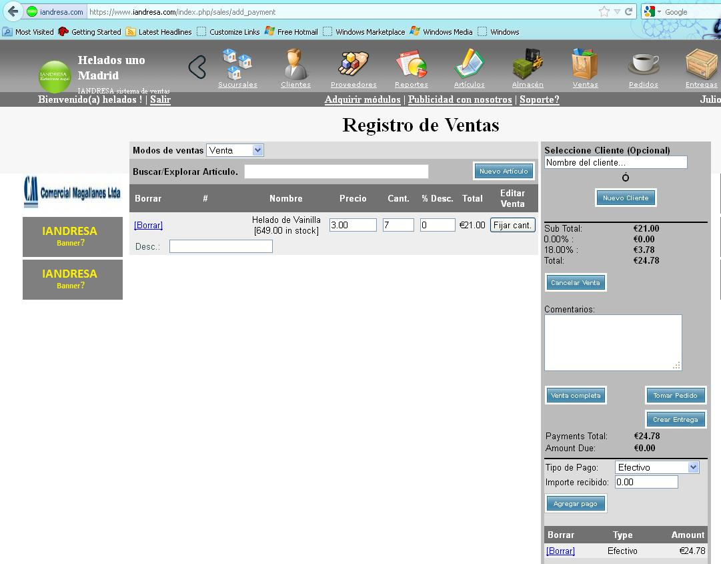

Aquí registras tus ventas en uno o más ítems, pudiendo asociarlas a un cliente en particular y enviarlas a pedidos, entrega o venta en proceso de acuerdo al flujo de venta que tu le quieras dar. Al realizarse una venta, su artículo asociado es descontado de tu registro de artículos.

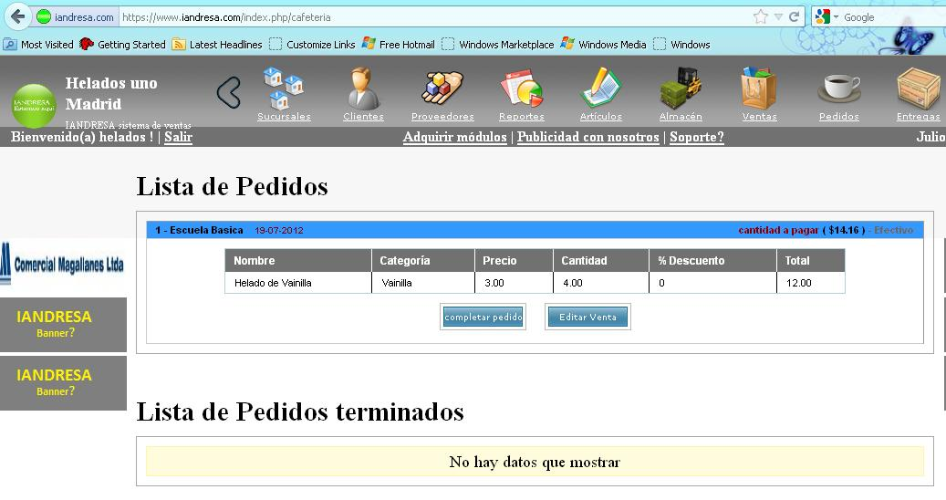Imagen 12. Pedidos.

Pedido te permite enviar una venta a la cola de pedidos. Es muy útil para comercios del tipo restaurante, ya que pueden ir asignando uno o más ítems a pedidos y una vez que estos estén listos volver a la venta para editarla, o cerrarla. Te recuerdo que este módulo es gratis por un mes de prueba y después los puedes comprar mensual, semestral o anual al pinchar en “Adquirir módulos” dentro del sistema IANDRESA.

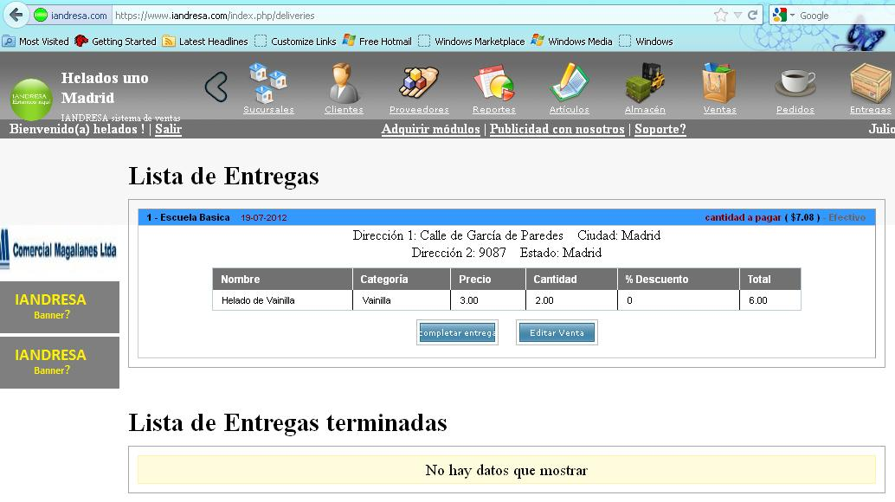Imagen 13. Entrega.

Entrega te permite enviar una venta a la cola de entregas. Es muy útil para comercios del tipo “delivery”, ya que pueden ir asignando uno o más ítems a entrega y una vez que estos estén listos volver a la venta para editarla, o cerrarla. Te recuerdo que este módulo es gratis por un mes de prueba y después los puedes comprar mensual, semestral o anual al pinchar en “Adquirir módulos” dentro del sistema IANDRESA

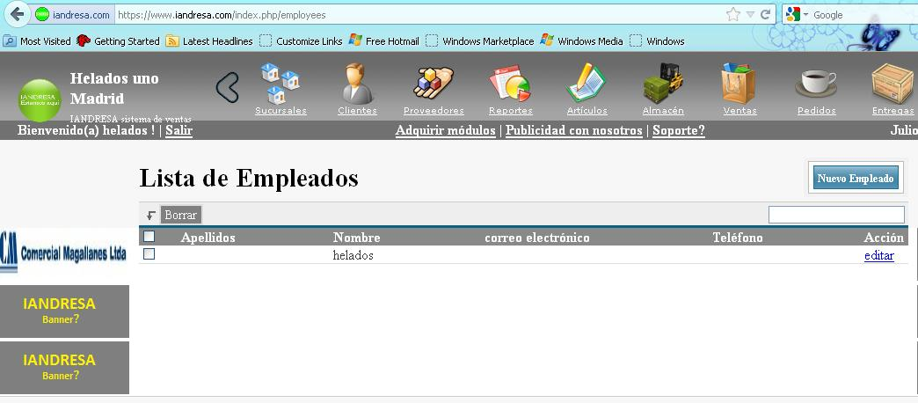Imagen 14. Empleados.

Aquí puedes crear tanto empleados como desees y asignarles los permisos necesarios para acceder a todos los módulos o solo a algunos en particular. Los perfiles a los cuales pueden acceder tus empleados son: Sucursales, Clientes, Proveedores, Reportes, Artículos, Almacén, Ventas, Empleados, Configuración. Algunos de los campos que se pueden editar en esta funcionalidad se muestran a continuación.

Imagen 14. 1. Empleados Edición.

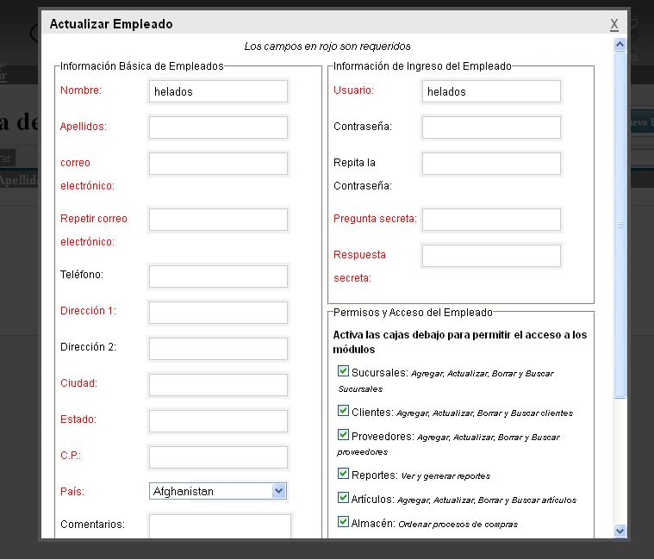

# III. Página Principal Publicidad

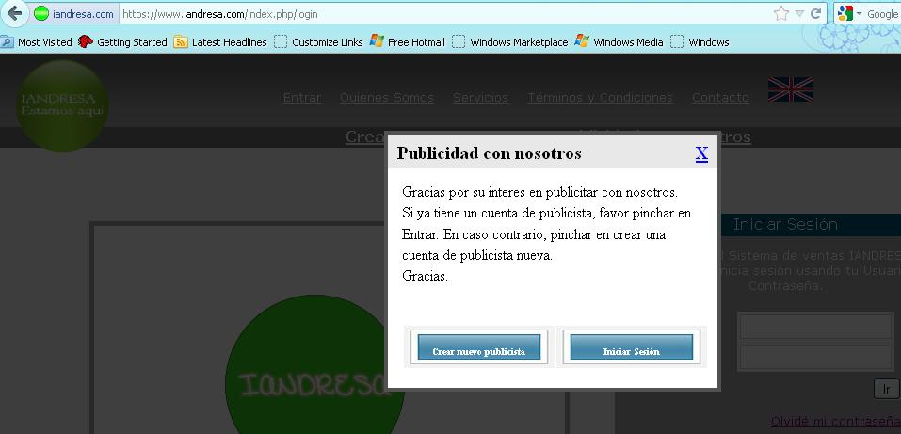Imagen 15. Publicidad Acceso.

Es necesario que tengas creada una cuenta de publicista para crear publicidad en IANDRESA. En el caso que no lo hayas hecho te aparecerá el mensaje indicado en la figura 15.

Imagen 16. Publicidad Página inicial.

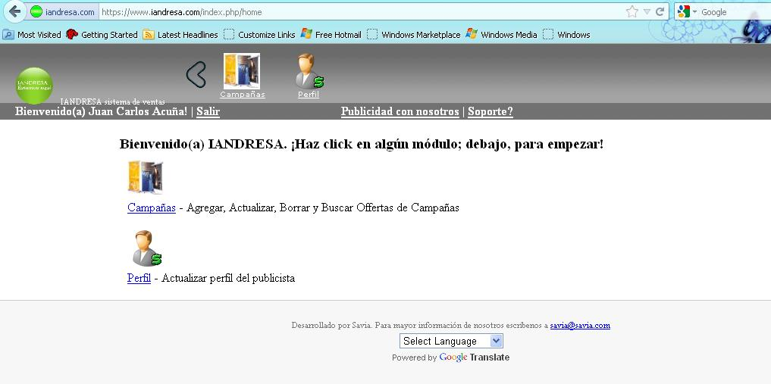

Una vez creado tu perfil de publicista, puedes acceder a la página de Publicidad para poder crear tus campañas y publicarlas en IANDRESA.

Imagen 17. Publicidad Campañas.

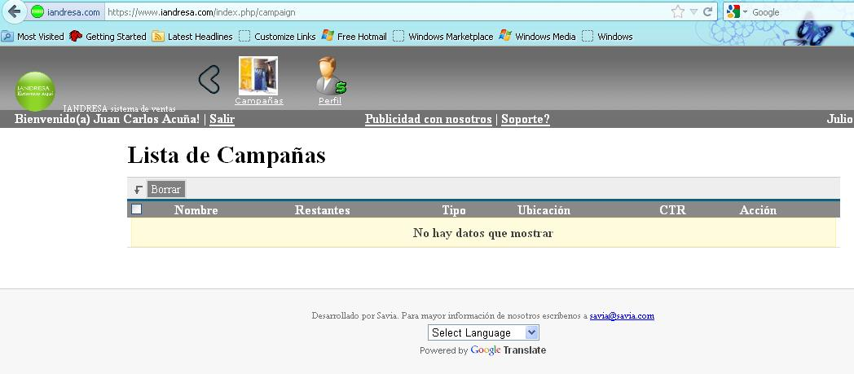

Para crear una campaña, primero debes comprar esta pinchando en “Publicidad con nosotros”. Una vez que te llegue el correo de confirmación, podrás empezar a trabajar con tu campaña y publicarla en IANDRESA.

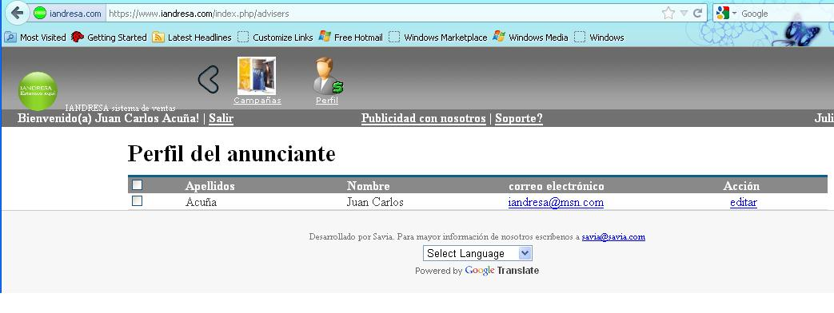Imagen 17. Publicidad Perfil.

Aquí puedes editar tus datos de publicista. Algunos de los campos que se pueden editar en esta funcionalidad se muestran a continuación.

Imagen 17.1 Publicidad Perfil Edición.

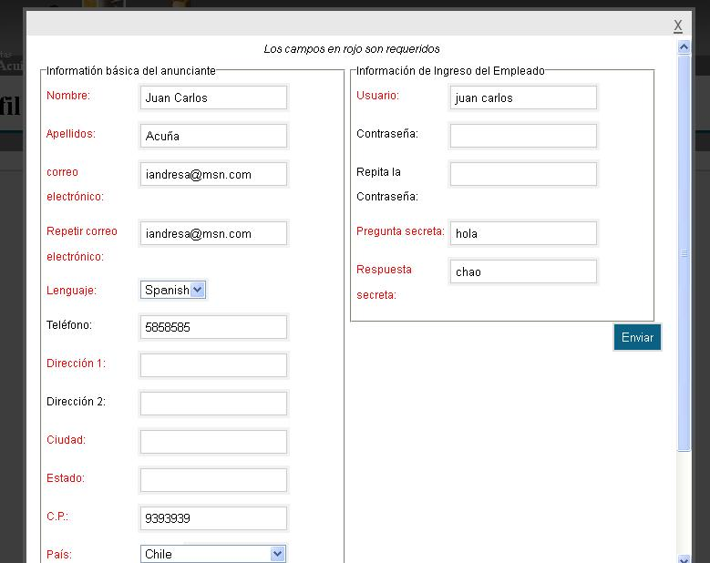

# IV. Adquirir Módulos o Publicidad

Imagen 18. Precios de módulos.

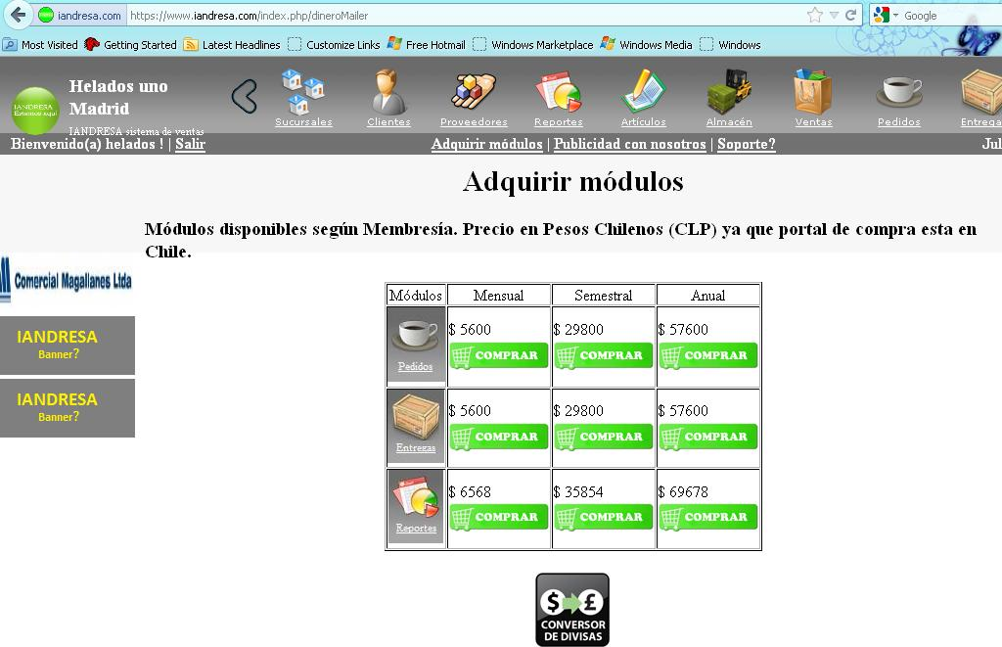

En el caso que desees adquirir mensual, semestral o anual los módulos de pedido, entrega y/o reportes adicionales (Categorías, Artículos, Empleados, Impuestos y Pagos) debes pinchar en “Adquirir módulos” a través de tu cuenta Empresa, donde aparecerá la pantalla que se muestra en la imagen 18.

Al pinchar en comprar te llevará el sistema al proveedor de Pago Master (<http://www.pagomaster.com>) donde podrás pagar de la forma más conveniente para ti.

Imagen 19. Precios de Publicidad.

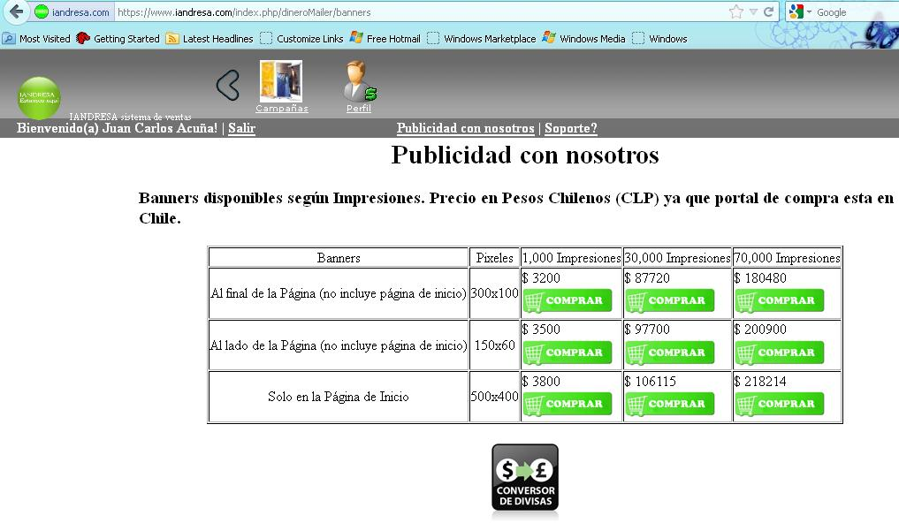

En el caso que desees adquirir Publicidad por 1000, 30000 o 70000 impresiones al final, al lado o al inicio de la página debes pinchar en “Publicidad con nosotros” a través de tu cuenta de Publicista, donde aparecerá la pantalla que se muestra en la imagen 19.

Al pinchar en comprar te llevará el sistema al proveedor de Pago Master (<http://www.pagomaster.com>) donde podrás pagar de la forma más conveniente para ti.

Imagen 20. Proveedor Pago Master.

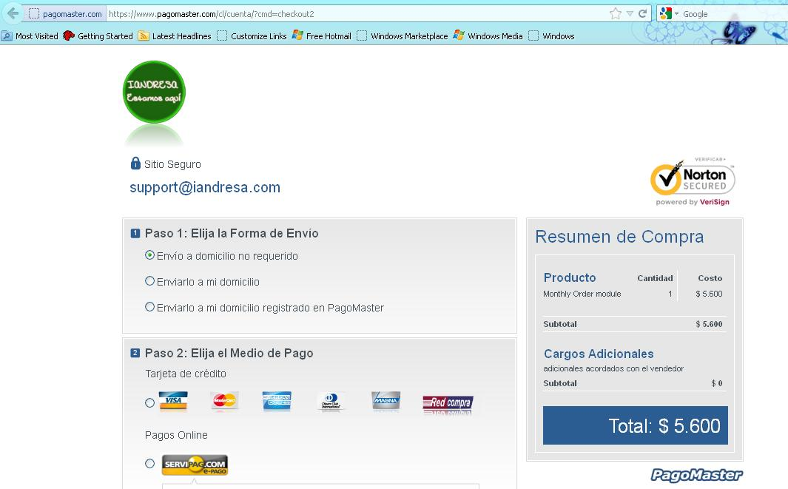

El portal de Pago Master te permite pagar a través de Visa, Master Card, American Express, Diners Club Internacional, Magna, Red Compra, Servipag o por medio de tu cuenta de Pago Master. No es necesario que tengas una cuenta de Pago Master para realizar el pago.